Лингвистическая экспертиза

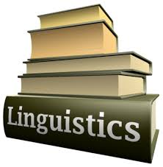
- исследование продуктов речевой деятельности, направленное на установление значимых фактов и получение ответов на поставленные перед экспертом вопросы

- позволяет устанавливать истинность (ложность) либо возможность (невозможность) описательных высказываний об объекте

Объект - продукты речевой деятельности:
- высказывания
- тексты
- лексемы
- словесные обозначения товарных знаков и т.д.

